Тема. Вправи і задачі на засвоєння таблиць додавання й віднімання. Задачі на збільшення (зменшення) числа на кілька одиниць. Складання прикладів і задач за допомогою малюнків

Мета: формувати вміння використовувати набуті знання для розв’язування задач на збільшення та зменшення числа, створювати умови для поступового переходу дій під керівництвом учителя до самостійних; розвивати спостережливість, логічне мислення; виховувати акуратність, старанність, пізнавальний інтерес; забезпечувати позитивне ставлення учнів до математичної діяльності, формувати навички самоконтролю.

Обладнання: предметні картинки, зошити з друкованою основою (автори Гісь О.М., Філяк І.В.)

Тип уроку: комбінований

Хід уроку

І. ОРГАНІЗАЦІЙНИЙ МОМЕНТ
Стали рівненько,
Всміхнулись гарненько,
Гостей привітаєм,
Урок починаєм.

ІІ. КОНТРОЛЬ, КОРЕКЦІЯ Й ЗАКРІПЛЕННЯ ЗНАНЬ
Завітав до нас на урок казковий гість. Відгадайте хто це?
В нього носик із морквини,
А на голові шапчина,
У руках у нього віник,
Ну, а шарф із снігу виник.

- Гра «Спіймай сніжинку»
Цей веселий сніговик
Часу гаяти не звик.
На урок прийшов до класу.
Це завдання чи прикраси?
Щоб його не налякати,
будем мовчки рахувати.

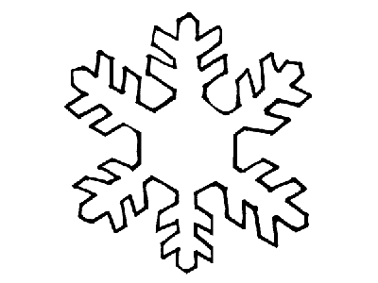

(На сніжинках наведені приклади)

5 + 2 7 – 1 2 +2 8 - 2 9 – 1 4 + 1

- Гра «Нагодуй сніговика»
8
9
Діти впорались з завданням,
6
І зрадів Сніговичок,
знов готує він завдання,
5
знов розв’язує мішок.
3
Так збирався він до школи,
що поснідати забув.
На сніданок в нього сніжки,
в них він цифри загорнув.
Щоб його нагодувати,
треба цифри відгадати.
Найбільше одноцифрове число.
Менше 4, але більше 2.
Якщо порахувати дні тижня, ця цифра відповідає суботі.
Це число є наступним за 7.
Ця цифра сусідка 4 і 6.

ІІ. Робота в зошиті
Сніговик поїв смачненько,
нас запрошує у ліс.
Щоб до лісу нам дістатись,
Треба добре постаратись:
цифр рядочок написати.

Подивився Сніговик -
Цифри бачити не звик:
«Цифри всі стоять рівненько,
всі вони такі пригожі.
В зошит напишіть лиш ті,
Що на мене сжожі»
- Які цифри схожі на Сніговика? (в написанні є овал. 3 – половинка 8)
Відкрийте зошити і пропишіть по 5 разів кожної цифри.

Тихо, тихо діти встали.
Ліс зимовий нас стрічає.

Фізкультхвилинка

Мишко клишоногий по лісу бреде,
Шишки збирає, до сумки кладе.
Ось звалилась шишка, на Михайла «гуп»
Мишко розсердився і ногою «туп».

ІІІ. Розв’язування задач

Щоб через ліс усім пройти
І не заблукати,
Треба постаратись нам
Задачі розв’язати.

- Які види задач ви знаєте? (на збільшення та зменшення)
- Які арифметичні дії ми знаємо?
- Яка арифметична дія вказує на збільшення числа? (На Зменшення)

Став наш ведмедик вже позіхати,
Щоб краще заснути, він став рахувати.
Першу і другу малинку він з’їв,
Третю на кущику радо схопив,
Ще на три 3 ягоди в лісі набрів.
Тут наш ведмедик ще раз позіхнув,
Перевернувся на бік
І заснув. (3+3=6)

Через поле, через ліс,
З пагорбка в долинку,
Подарунки зайчик віз
Діткам на ялинку.
7 морквинок він дістав,
Та одну синочок взяв,
Зайчик пробачив дитинці.
Скільки морквинок висить на ялинці? (7-1=6)

Їжачок збирав листочки:
6 знайшов біля грибочків.
Вітер сердитий тут налетів,
2 жовтих листочка він підхопив.
Все, що лишилось він позбирав.
Скільки лишились, хто рахував? (6-2=4)

Котик-вуркотик вудку схопив,
Рибку піймати в ставку захотів.
Довго на березі котик сидів,
8 карасиків він уловив.
Та хитра лисичка дорогою стрілась,
Кудись 2 рибинки раптом поділись?
Скоріш порахуйте рибинок, малята,
Скільки наш котик приніс їх до хати? (8-2=6)

На калині в зимовицю
Сіли вранці дві синиці.
Поміж гілочок стрибають —
Ягідок собі шукають
Перша 6 схопила,
Друга 3 знайшла.
Напились із ягід соку —
Заспівали на всі боки!
Скільки ж ягідок знайшли? (6 +3=9)

Білочка в лісі горішки шукала,
Ось на горішнику двоє зірвала,
Три ще дала ій сусідка сорока.
Всі рахувати, ну справжня морока! (3+2=5)

ІV. Фізкультхвилинка для пальчиків

Оцей пальчик в ліс пішов,
Оцей пальчик гриб знайшов,
Оцей пальчик гриб зірвав,
Оцей пальчик гриб варив
Цей нічого не робив.
Ми йому розкажем,
Працювати як покажем.
Тепер разом вся сім’я.
Всі працюють – ти і я!

V. Робота в печатному зошиті с. 39
(Діти самі складають задачі і записують)
Наука дасть нам сили
Дістатись до мети.
Складіть за малюнком задачі.
Це вміють усі дітлахи!

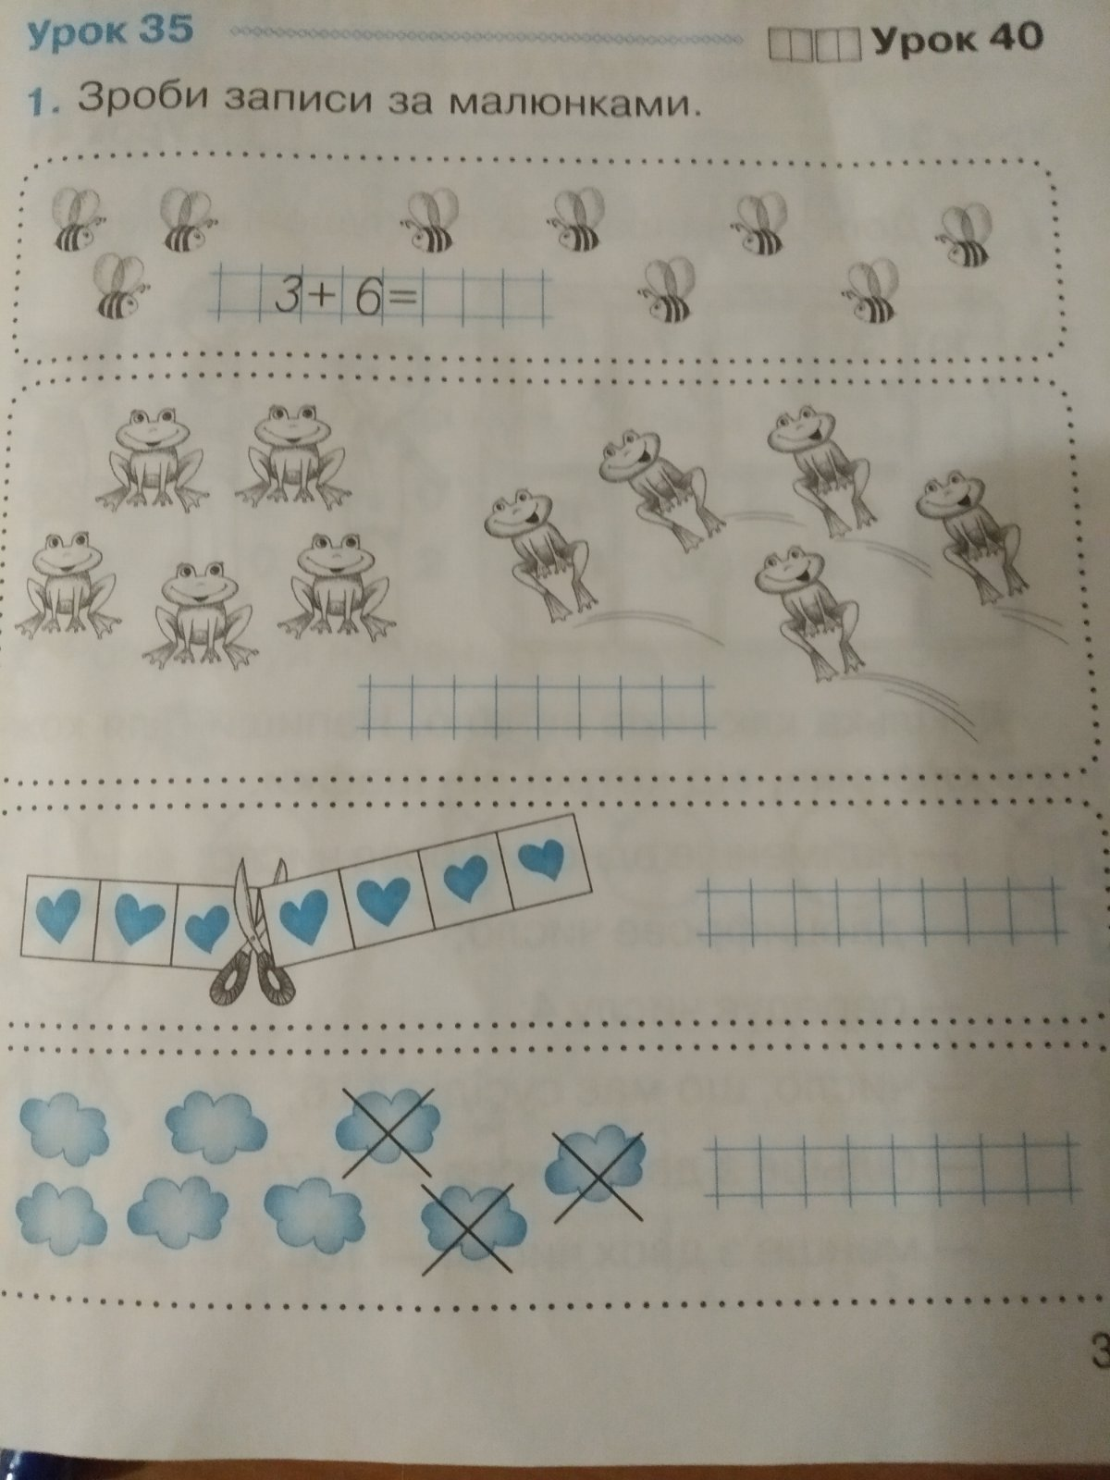
Через ліс усі пройшли.
Справились з завданням.
Є питання в Сніговика,
Вже воно останнє.

VI. Геометричний матеріал

- Які геометричні фігури ви знаєте?
А з яких фігур складається наш сніговик?
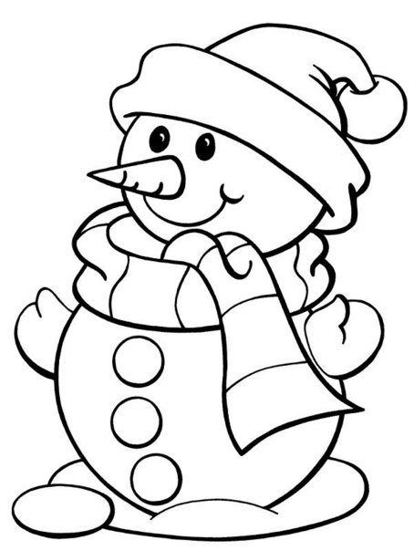

VII. Підсумок уроку

Вже утомився ходить сніговик,
Адже стояти на місці він звик.
Робить останній сьогодні він крок,
І добігає кінця наш урок.

VIII. Рефлексія
- - Яке завдання з сьогоднішнього уроку було найцікавішим?
- Кому сподобалось ловити сніжинки?
- Кому сподобалось годувати Сніговика?
- Кому сподобалось придумувати задачі?
- Кому сподобалась остання загадка Сніговика?

- Підніміть цеглинку Лего:
Зелену – для кого знайомство з Сніговичком було легким і цікавим.
Жовту – якщо в завданнях Сніговичка іноді у вас виникали труднощі.
Червону – якщо завдання були незрозумілими та вам було важко.

3. Хто працював, рахував, не лінився,
Тим сніговик приготовив гостинці.
Вдома малюнок батькам ти покажеш
І про урок наш веселий розкажеш
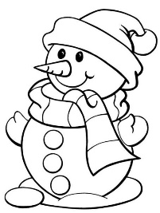(Малюнок сніговика)

Використані джерела:
1. Валентина Козак «НА КАЛИНІ, В ЗИМОВИЦЮ»
2. https://pristor.ru/krasivyj-snegovik-kartinki-i-risunki-podborka-kartinok-snegovikov/
3. https://tvoiraskraski.ru/raskraski-na-prazdniki/raskraski-snegovik

